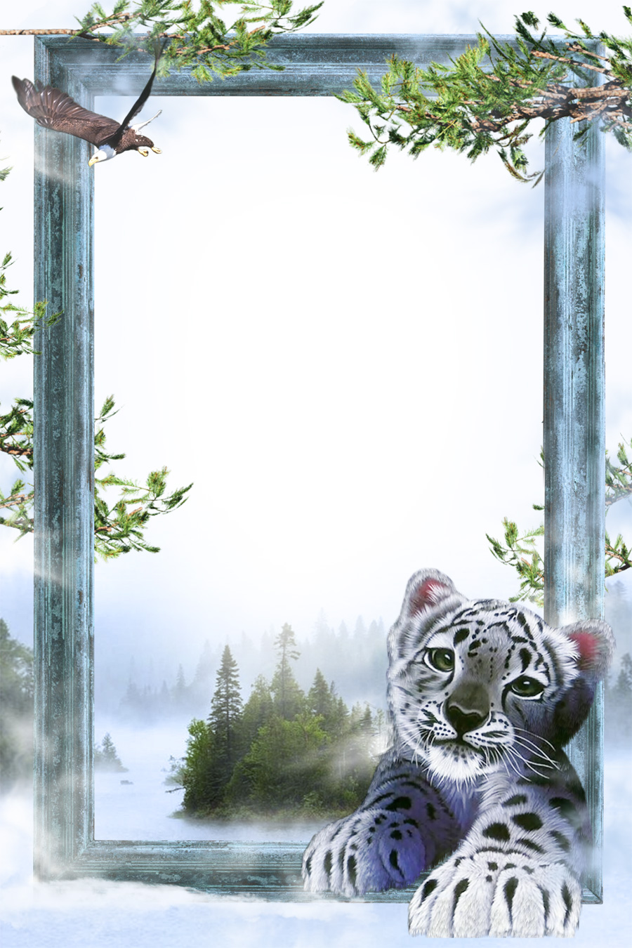

Муниципальное бюджетное учреждение
дополнительного образования –
Детский экологический центр «Рифей»

БЛАГОДАРСТВЕННОЕ ПИСЬМО

Н.Н. Литоновой
МАДОУ-детский сад № 254

УВАЖАЕМАЯ НАДЕЖДА НИКОЛАЕВНА!

Благодарим Вас за подготовку призёра
районного конкурса творческих работ
«Символ года - 2022»
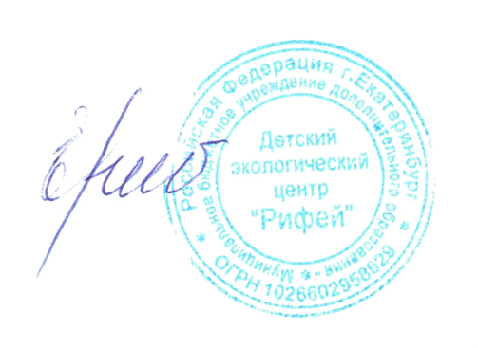

Директор
МБУ ДО – ДЭЦ «Рифей» Н.П. Ерохина

Екатеринбург
2021 год

